«Как укомплектовать предприятие аптечками

по новым правилам»
Требования к комплектации медицинскими изделиями аптечки для оказания первой помощи работникам утверждены приказом Минздрава от 15.12.2020 № 1331н; приказ зарегистрирован в Минюсте 10.03.2021, рег. № 62703.
Требования вступили в силу: 1 сентября 2021 года и действуют до 1 сентября 2027 года.

Кого назначить ответственным за аптечки первой помощи
Ответственного за аптечки первой помощи работодатель назначает приказом. Его выбирают из числа работников подразделения, где их хранят. На крупных предприятиях им может быть начальник структурного подразделения или непосредственный руководитель работ. А в офисах чаще всего ответственным назначают руководителя административно-хозяйственного отдела.
Ответственному за аптечки не нужно проходить специальную подготовку и получать удостоверение инструктора массового обучения навыкам оказания первой помощи. Его обучают оказывать первую помощь внутри организации или в учебном центре с периодичностью, которую установили для руководителей и специалистов, например один раз в три года.
Ответственный работник подает заявку на закупку медицинских изделий и комплектует ими аптечки. Проверяет срок годности содержимого с периодичностью, которую прописали в приказе. Например, один раз в месяц или квартал. Если содержимым аптечек воспользовались или его срок годности закончился, ответственный специалист пополняет их.
Чтобы не ошибиться в оформлении заявки на закупку медсредств, которые нужны для пополнения аптечки, ответственный специалист может завести журнал регистрации использования изделий и после каждой проверки делать в нем запись. Такой журнал не является обязательным по закону, но Роструд рекомендовал его вести в организации (письмо Роструда от 07.11.2012 № ПГ/8351-3-5).
Специалиста по охране труда не назначают ответственным за аптечки первой помощи. Это связано с тем, что должностное лицо не может выполнять одновременно контролирующие и исполнительские функции. Специалист по охране труда только проверяет, как укомплектовали аптечки, своевременно ли их пополнили и т. д. Если он выявит нарушения, выдает предписание ответственному работнику и следит за исполнением.

Чем укомплектовать аптечку первой помощи
Если срок годности аптечек не закончится до 1 сентября 2021 года, продолжайте использовать их. Годными комплектами в организации разрешено пользоваться до 31 августа 2025 года. Если нужно обновить аптечки, приобретайте изделия по введенным правилам.
По новым правилам аптечки комплектуют современными средствами для оказания первой помощи. Теперь в ее состав не входят блокнот и авторучка, английские булавки и перевязочный медицинский пакет с герметичной упаковкой. Какими изделиями укомплектовать аптечку и в каком количестве, найдете в таблице.

Таблица 1
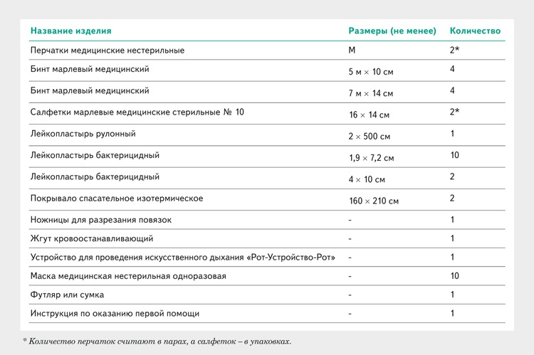
Теперь работодатель сам решает, какие медицинские перчатки ему закупить, чтобы укомплектовать аптечки: из нитрила, гевеи, полихлоропрена, винила, гваюлового латекса или полиизопрена. Это требование относится и к маскам — они могут быть хирургическими или лицевыми для защиты дыхательных путей. Вместо медицинских бинтов Минздрав разрешил использовать марлевые нестерильные рулоны. Эти изделия можно комбинировать. Например, положить в аптечку пару нитриловых и виниловых перчаток. Главное, чтобы их количество соответствовало введенным правилам.
Также работодатель выбирает, какой жгут закупить: одноразовый или многоразовый. Аптечку можно укомплектовать стандартным, гипоаллергенным, силиконовым или водонепроницаемым рулонным лейкопластырем. Кроме того, вы вправе выбрать, какие ножницы приобрести: хирургические общего назначения, для перевязочных материалов или разрезания тонкой гипсовой повязки, диссекционные.

Обратите внимание
Если у изделий в аптечке закончился срок годности, спишите и утилизируйте их!

Почему аптечку первой помощи нельзя комплектовать лекарствами
Укомплектовывать аптечку первой помощи медикаментами запрещено, а выдавать препараты недопустимо, потому что они могут вызвать у работника аллергическую реакцию. Применять лекарства разрешено, если компания получит лицензию на осуществление медицинской или фармацевтической деятельности.
Если нет лицензии и медицинского персонала, комплектуйте аптечку в соответствии с перечнем из приказа Минздрава от 15.12.2020 № 1331н.

Сколько аптечек разместить в организации
Закон не регламентирует, сколько аптечек приобрести для предприятия. Работодатель определяет их количество самостоятельно и прописывает в локальном акте организации. Минимальное число — одна аптечка. Если работодатель проигнорирует это требование, инспектор ГИТ оштрафует на 50 тыс. руб. (ч. 1 ст. 5.27 КоАП). А Роспотребнадзор при проверке выпишет штраф в размере 20 тыс. руб. (ст. 6.3 КоАП).
Количество аптечек первой помощи зависит от размеров предприятия и вида деятельности. Например, для офиса приобретают по одной аптечке на каждый этаж. Если в организации есть отдельные здания, например склад или гараж, их также снабжают медицинскими изделиями. На крупных предприятиях аптечки закупают для каждого структурного подразделения, цеха и т.д.
Требования к количеству аптечек встречаются в некоторых отраслевых нормативных актах. Поэтому изучите правила, которые относятся к вашей отрасли, и определите, сколько аптечек необходимо закупить для предприятия.

Важно
Роспотребнадзор вправе через суд приостановить деятельность организации на срок до 90 суток за отсутствие аптечек первой помощи (ст. 6.3 и 6.4 КоАП)

Где хранить аптечки первой помощи
Хранят аптечки на специальных санитарных постах для оказания первой помощи. Их обязан организовать каждый работодатель без исключения (ст. 223 ТК). На практике санитарные посты представляют собой открытые или закрытые не на ключ шкафы. Их располагают в местах, где работник быстро получит доступ к аптечке. К примеру, в офисе посты организовывают у секретаря или у охраны, в гараже — в комнате отдыха водителей или у дежурного диспетчера.
Не организовывайте санитарные посты и не храните аптечки в помещениях, которые закрывают на ключ в рабочее время. Например, в кабинете ответственного специалиста. Ведь если сотрудник получит травму, нет времени искать запасной ключ или хозяина кабинета. Кроме того, несчастный случай может произойти в ночную смену или в выходной день, поэтому храните аптечки в помещениях, которые открыты круглосуточно.
В местах, где расположены санитарные посты, размещают знак аптечки первой помощи — белый крест на зеленом фоне (табл. Л.2 ГОСТ 12.4.026–2015). Укажите на плане эвакуации, где они расположены. Это поможет работникам не тратить время на поиск аптечки и оказать первую помощь пострадавшему без задержек.

Важно
Во время инструктажа расскажите работникам, где расположены аптечки первой помощи и как использовать их комплектующие

Приложение 1
Образцы документов
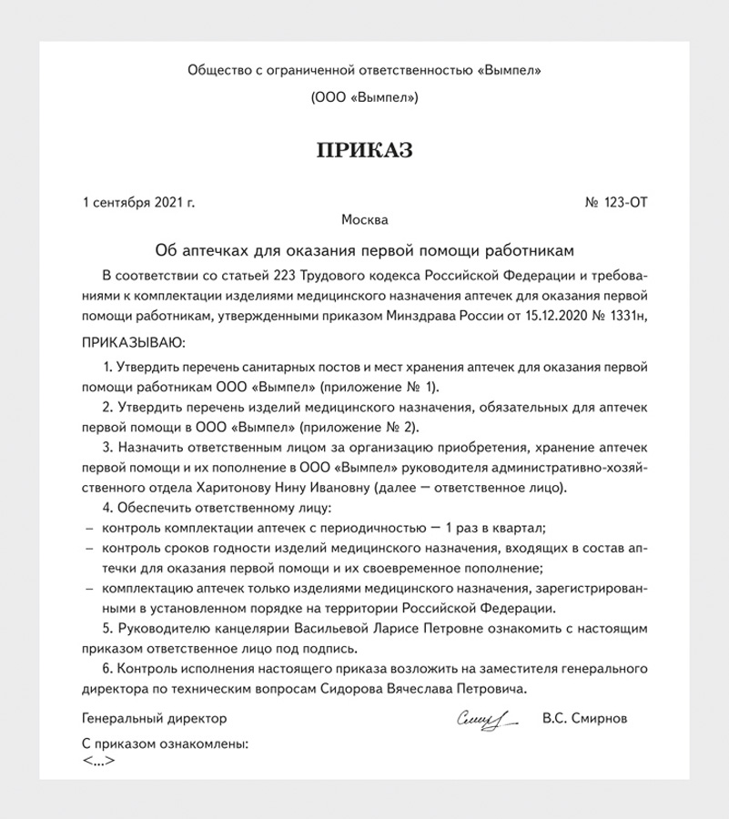
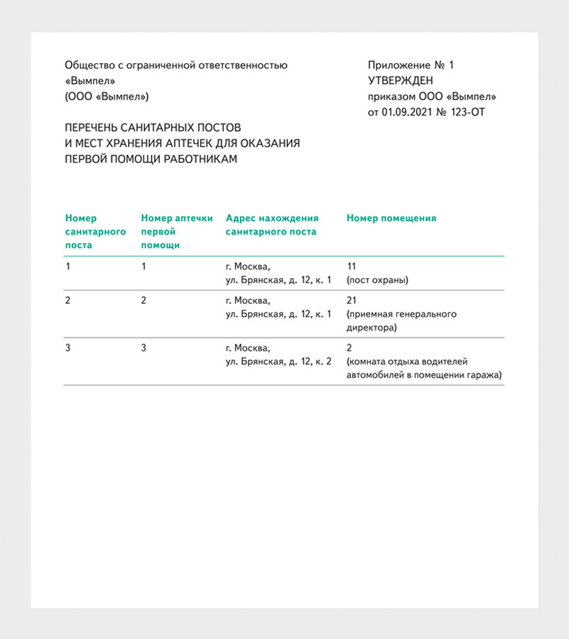

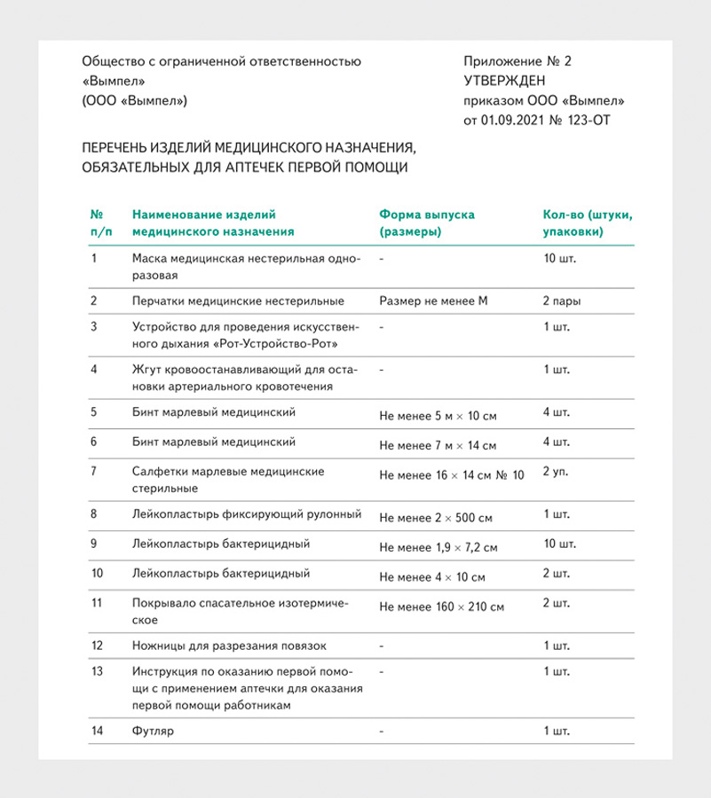

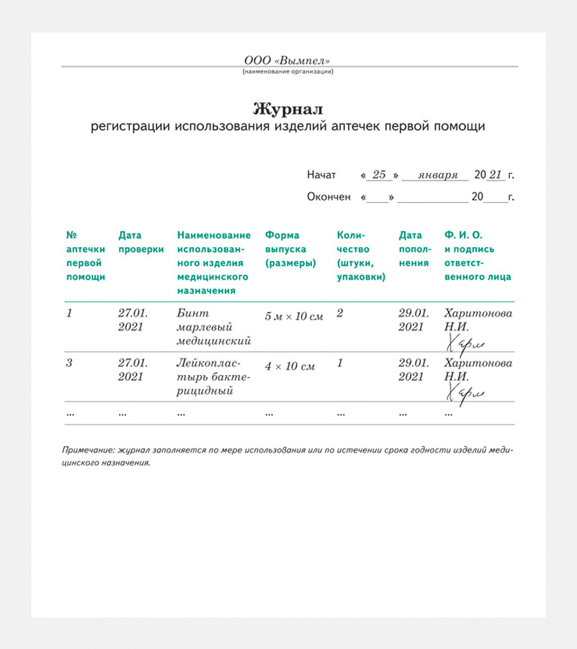

Приложение 2

Новый состав аптечки первой помощи работникам

1. Аптечка для оказания первой помощи работникам (далее — аптечка) комплектуется следующими медицинскими изделиями:
№  п/п | Код вида номенклатурной классификации медицинских изделий | Наименование вида медицинского изделия в соответствии с номенклатурной классификацией медицинских изделий | Наименование медицинского изделия | Требуемое количество,  (не менее)
1. | 182450 | Маска хирургическая, одноразового использования | Маска медицинская нестерильная одноразовая | 10 шт.
 | 367580 | Маска лицевая для защиты дыхательных путей, одноразового использования
2. | 122540 | Перчатки смотровые/процедурные из латекса гевеи, неопудренные, нестерильные | Перчатки медицинские нестерильные,  размером не менее M | 2 пары
 | 122560 | Перчатки смотровые/процедурные из латекса гевеи, опудренные
 | 139350 | Перчатки смотровые/процедурные из полихлоропрена, неопудренные
 | 139360 | Перчатки смотровые/процедурные из полихлоропрена, опудренные
 | 185830 | Перчатки смотровые/процедурные нитриловые, неопудренные, нестерильные
 | 185850 | Перчатки смотровые/процедурные нитриловые, опудренные
 | 205280 | Перчатки смотровые/процедурные виниловые, неопудренные
 | 205290 | Перчатки смотровые/процедурные виниловые, опудренные
 | 298450 | Перчатки смотровые/процедурные из гваюлового латекса, неопудренные
 | 320790 | Перчатки смотровые/процедурные нитриловые, неопудренные, антибактериальные
 | 321530 | Перчатки смотровые/процедурные полиизопреновые, неопудренные
3. | 327410 | Маска для сердечно-легочной реанимации, одноразового использования | Устройство для проведения искусственного дыхания «Рот-Устройство-Рот» | 1 шт.
4. | 210370 | Жгут на верхнюю/нижнюю конечность, многоразового использования | Жгут кровоостанавливающий для остановки артериального кровотечения | 1 шт.
 | 210380 | Жгут на верхнюю/нижнюю конечность, одноразового использования
5. | 150130 | Рулон марлевый тканый, нестерильный | Бинт марлевый медицинский размером не менее 5 мx10 см | 4 шт.
 | 150140 | Бинт марлевый тканый, стерильный
6. | 150130 | Рулон марлевый тканый, нестерильный | Бинт марлевый медицинский размером не менее 7 мx14 см | 4 шт.
 | 150140 | Бинт марлевый тканый, стерильный
7. | 223580 | Салфетка марлевая тканая, стерильная | Салфетки марлевые медицинские стерильные размером  не менее 16×14 см № 10 | 2 уп.
8. | 136010 | Лейкопластырь кожный стандартный | Лейкопластырь фиксирующий рулонный размером  не менее 2×500 см | 1 шт.
 | 122900 | Лейкопластырь кожный гипоаллергенный
 | 141730 | Лейкопластырь кожный силиконовый
 | 269230 | Лейкопластырь кожный водонепроницаемый
9. | 142270 | Лейкопластырь для поверхностных ран антибактериальный | Лейкопластырь бактерицидный размером не менее 1,9×7,2 см | 10 шт.
10. | 142270 | Лейкопластырь для поверхностных ран антибактериальный | Лейкопластырь бактерицидный размером не менее 4×10 см | 2 шт.
11. | 293880 | Одеяло спасательное | Покрывало спасательное изотермическое размером не менее 160×210 см | 2 шт.
12. | 260590 | Ножницы хирургические общего назначения, многоразового использования | Ножницы для разрезания повязок | 1 шт.
 | 116910 | Ножницы для перевязочного материала, многоразового использования
 | 103290 | Ножницы для разрезания тонкой гипсовой повязки
 | 151740 | Ножницы диссекционные

2. В состав аптечки также включаются следующие прочие средства:
№  п/п | Наименование | Требуемое количество,  (не менее)
1. | Инструкция по оказанию первой помощи с применением аптечки для оказания первой помощи работникам | 1 шт.
2. | Футляр | 1 шт.
 | Сумка

3. При комплектации аптечки медицинскими изделиями допускается комплектация:
- одного медицинского изделия из числа включенных соответственно в подпункты 4, 8 и 12 пункта 1 настоящих требований;
- комбинации медицинских изделий с учетом требуемого минимального количества из числа включенных соответственно в подпункты 1, 2, 5, и 6 пункта 1 настоящих требований;
- одного прочего средства из числа включенных соответственно в подпункт 2 пункта 2 настоящих требований.
4. Аптечка подлежит комплектации медицинскими изделиями, зарегистрированными в установленном порядке.
5. По истечении сроков годности медицинские изделия и прочие средства, которыми укомплектована аптечка, подлежат списанию и уничтожению (утилизации) в соответствии с законодательством Российской Федерации.
6. В случае использования или списания и уничтожения (утилизации) медицинских изделий и прочих средств, предусмотренных настоящими требованиями, аптечку необходимо пополнить.
7. Не допускается использование медицинских изделий, которыми укомплектована аптечка, в случае нарушения их стерильности.
8. Не допускается использование, в том числе повторное, медицинских изделий, которыми укомплектована аптечка, загрязненных кровью и (или) другими биологическими жидкостями.
9. Футляр или сумка аптечки может быть носимым и (или) фиксирующимся на стену.

